Уважаемые родители!
Безопасность ребёнка в новогодние каникулы.
Праздники – это волнительное время для детей, и чтобы быть уверенным в том, что в эти дни ребёнок в безопасности, надо предпринять некоторые меры предосторожности.

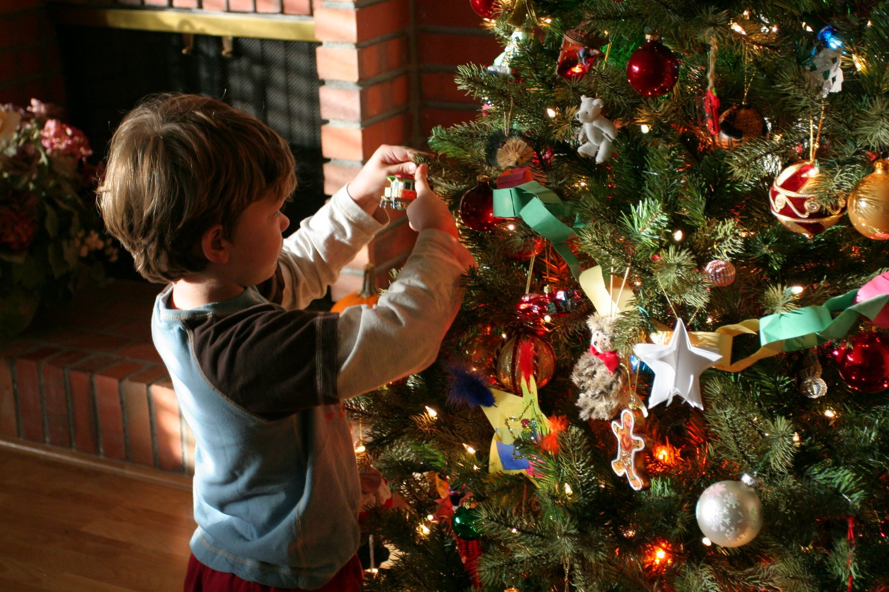

Новогодняя ёлка
- Покупая искусственную ель, убедитесь в том, что он огнестойкая. Об этом должно быть написано в прилагаемой документации.
- Живая ёлка должна быть свежей. Хвоя свежего дерева зелёная, не осыпается и не ломается. Ствол ели на срезе липкий, из него выделяется смола. Если слегка стукнуть стволом по земле, осыпаться должно не слишком много иголок.
- Устанавливайте новогоднюю ёлку вдали от радиаторов отопления, каминов и электрических обогревателей. Ель не должна мешать ходить и не должна закрывать проходы.
- Срежьте несколько сантиметров ствола. Это поможет лучше впитывать воду, дерево не высохнет, став огнеопасным, и дольше будет радовать вас.
- Регулярно проверяйте, достаточно ли ели воды. Помните, что в отапливаемых помещениях деревья быстрее высыхают.
Гирлянды
- Перед тем, как вешать на ёлку, проверьте гирлянды, даже если вы только что их купили. Удостоверьтесь в том, что все лампочки горят, а провода и патроны не повреждены.
- Никогда не используйте электрические гирлянды на металлических ёлках. Такое дерево может зарядиться от неисправных лампочек, и если кто-то дотронется до него, получит электрических разряд.
- Если вы хотите использовать гирлянды на улице, например, для украшения окон и дверей, покупайте изделия, имеющие соответственную сертификацию. Украшая помещения, развесьте гирлянды на не проводящие ток крючки, а не на гвозди или кнопки. Никогда не тяните и не дёргайте гирлянду, вешая или снимая её.
- Заземлите все гирлянды, которые вы вешаете на улице, чтобы предотвратить возможность удара током.
- Выключайте все гирлянды, когда ложитесь спать или выходите из дома. В ваше отсутствие может произойти короткое замыкание, которое станет причиной пожара.
Украшения
- Все ёлочные украшения должны быть сделаны из негорючих или огнестойких материалов. Выбирайте мишуру и ёлочные игрушки из пластика или металла.
- Никогда не украшайте ёлку свечами. Всегда используйте огнестойкие подсвечники, и ставьте свечи в таких местах, откуда их не скинут.
- Если в доме есть маленькие дети, избегайте использовать острые или бьющиеся украшения. Элементы декорации, имеющие маленькие детали, должны находиться в недосягаемости детей, чтобы они случайно не проглотили или не вдохнули их. Не используйте украшения, имитирующие конфеты или другую соблазнительную еду, – дети могут захотеть попробовать их на вкус.
- Следуйте инструкциям на упаковке спрея с искусственным снегом, чтобы избежать повреждений лёгких.
- После того, как все подарки будут распакованы, уберите с пола всю упаковку, ленточки, пакеты и прочее. Из-за них часто происходят удушения и пожары.
Безопасные игрушки
- В качестве подарка выбирайте такие игрушки, которые подходят ребёнку по возрасту, способностям и интересам. Игрушки, предназначенные для детей более старшего возраста, чем ваш ребёнок, могут представлять опасность.
- Внимательно прочитайте инструкцию к игрушке перед тем, как покупать и дарить её ребёнку.
- Чтобы предотвратить ожоги и удары током, не дарите детям до 10 лет игрушки, которые надо включать в розетку. Для маленьких детей больше подходят игрушки на батарейках.
- Дети младше трёх лет могут подавиться маленькими деталями от игр и игрушек. По правилам безопасности, игрушки, предназначенные для таких маленьких детей вообще не должны содержать мелких элементов.
- У ребёнка могут возникнуть серьёзные проблемы с желудком или кишечникам, если он проглотит батарейку «таблетку» или магнит. Иногда это приводит к смерти. Поэтому держите такие вещи подальше от детей и немедленно звоните в «скорую», если ребёнок всё-таки проглотил что-то.
- Дети, которым не исполнилось 8 лет, могут подавиться ненадутыми воздушными шарами и кусочками от лопнувших шаров. Для безопасности ребёнка также удалите все завязки и бантики с игрушек, прежде чем дарить их.
- Игрушки, имеющие ленточки и какие-либо длинные гнущиеся элементы, должны быть не менее 30 сантиметров в длину, чтобы уменьшить вероятность удушения.
Безопасная еда
- В сырой пище всегда присутствуют бактерии, поэтому продукты следует тщательно приготавливать. А также важно мыть фрукты и овощи.
- Следите за тем, чтобы горячая пища и напитки стояли подальше от края стола, откуда маленький ребёнок может легко их уронить.
- Почаще мойте руки и следите за тем, чтобы дети тоже соблюдали это правило.
- Если вы попробовали пищу из общей посуды, не используйте её больше, не помыв.
- Всегда держите сырую и приготовленную пищу раздельно. А для их приготовления используйте разную посуду.
- Мясо всегда размораживайте в холодильнике, а не при комнатной температуре.
- Еда, которую следует держать в холодильнике, не должна находиться в тепле дольше двух часов.
Счастливые гости
- Приберитесь сразу же, как только проводите последнего гостя. Маленький ребёнок может рано проснуться и попробовать остатки «взрослой» пищи и алкоголь.
- Помните, что дом, куда вас пригласили, может быть небезопасным для ребёнка. Не позволяйте детям находиться в местах, где с ними может произойти какая-либо неприятность.
- В случае срочной необходимости у вас под рукой всегда должны находиться телефону экстренных служб. В Ярославле спасателей и пожарных можно вызвать по телефонам 01 или 112, а телефон «скорой» по всей России единый – 03. Если такую памятку вы заламинируете, это предотвратит её от повреждения.
- Путешествие, поход в гости и по магазинам и даже получение подарков может напрячь нервную систему ребёнка и вызвать стресс. Большее наслаждение от праздничных дней вы и ваш малыш получите, если будете соблюдать привычный распорядок дня.
Огонь
- Прежде чем зажечь огонь, уберите подальше растения, бумагу и украшения. Если вы собираетесь зажечь камин, удостоверьтесь в том, что дымоход открыт.
- Не сжигайте обёрточную бумагу в камине. Если обёртка резко воспламенится и интенсивно загорится, огонь может вспыхнуть, что станет причиной пожара.

ПОМНИТЕ!!!
Безопасность детей – дело рук их родителей.
Каждый ребенок должен знать свой адрес и номер домашнего телефона.
Выучите с детьми наизусть номер «112» - телефон вызова экстренных служб.

Счастливого Нового года!

Воспитатель
Магеррамова Э. М.

